第一部分：
各位老师、同学好，我今天汇报的论文是 《Can CaMeLs Talk? Securing Multi-Agent Systems Against Indirect Prompt Injection Attacks》，中文可以译为《CaMeL 们能对话吗？保护多智能体系统免受间接提示注入攻击》
在进入细节之前，我想先用一句话概括这篇论文在做什么：
单个智能体用 CaMeL 保护之后是安全的，但把多个各自 CaMeL 安全的智能体组合成多智能体系统，安全性并不会自动“组合”过去。因为不可信数据可以跨过智能体边界，被下游智能体当成可信指令来执行。论文把这种漏洞叫做“边界洗白”（boundary laundering），并提出 multi-CaMeL 协议来堵住它，最终把攻击成功率降到 0.0%。

首先交代一下背景：
- 威胁是什么。 间接提示注入是当前工具使用型智能体面临的主要威胁之一。攻击者不需要直接跟模型对话，而是把恶意指令藏在网页、邮件、数据库这些外部内容里，等智能体在处理任务时“顺路”读到，从而被劫持。随着智能体被授予访问外部数据、调用工具、甚至调用其他智能体的权限，这个攻击面在不断扩大。
- 现有防御里 CaMeL 是比较强的一个。 CaMeL 是 2025 年提出的一种系统级防御，它把智能体拆成两部分：PLLM（规划 LLM）只看到用户的可信指令，负责生成 Python 程序来确定控制流；QLLM（隔离 LLM）负责处理不可信数据，但它不能影响控制流；中间再加一个解释器，在运行时追踪数据来源、在工具调用边界执行安全策略。CaMeL 在单智能体场景下被证明满足控制流完整性（CFI）——不可信数据可以影响程序内部的分支选择，但不能引入新的控制流路径。
- 问题来了。 多智能体编排器模式现在越来越常见：一个中央编排器把子任务委托给专门化的子智能体，子智能体再把结果返回给父智能体。在这种结构里，智能体之间要互相传数据、传指令。那么问题就是：CaMeL 在单智能体上的安全保证，能不能随着这种组合自动传递到整个多智能体系统？
这篇论文给出的答案是：不能。

第二部分：
在讲攻击之前，我需要先把 CaMeL 的机制讲清楚，因为后面所有内容都建立在它之上。
CaMeL 是 2025 年 Debenedetti 等人提出的一种系统级防御，它实现的是 Willison 的 Dual LLM 模式。核心思想是把智能体拆成两个 LLM 加一个解释器：
第一个是 PLLM，规划 LLM。 它只看到用户的可信指令，以及工具和环境的描述。它的任务是生成一个 Python 程序，这个程序确定了智能体的控制流——调用哪些工具、按什么顺序调用、在什么条件下走哪个分支。PLLM 从头到尾不会看到任何不可信数据。
第二个是 QLLM，隔离 LLM。 它的任务是处理不可信数据，比如对检索回来的文档做摘要。但关键在于，QLLM 没有访问特权工具的权限，它的输出不能直接决定智能体去调用哪个工具。所以即使它被注入了，也无法直接劫持控制流。
第三个是执行层，也就是一个自定义的 Python 解释器。 它在运行时追踪每个值的来源和依赖关系，并在工具调用边界检查安全策略。比如说，一个策略可以规定：send_email 不允许用派生自私密数据的参数，发送给无权读取该数据的收件人。
这三者合起来，CaMeL 在单智能体场景下满足一个很强的性质，叫控制流完整性，CFI。用定义来说就是：智能体的执行被限制在一个由用户指令和可信信息确定的控制流计划之内。不可信数据可以影响程序内部已经写好的分支选择，但不能引入新的控制流路径。
这是 CaMeL 的核心保证。论文在 AgentDojo 上的原始评估也显示，CaMeL 在安全性上大幅优于工具过滤、spotlighting 和sandwich提示，同时效用代价相对适度。
那么问题就来了： 这个保证是为单个智能体与其环境交互而设计的。但在多智能体系统里，智能体之间要互相传数据、传指令。当父智能体把子智能体的返回值拿回来、再传给另一个子智能体时，这个保证还成立吗？
论文聚焦的是一类特定的多智能体系统，叫层级式“智能体即工具”系统。形式化地说，它是一个元组 M = (A, H, T)：A 是智能体集合，H 是以根智能体为根的有向树，表示父子关系，T 是工具集合。父智能体通过工具调用调用子智能体，每个子智能体把调用它的父智能体当作自己的“用户”。这是一种很常见的架构，比如一个编排器把任务委托给 SQL 智能体、邮件智能体、通知智能体。
第三部分：边界洗白
论文构造了一个非常直观的三智能体系统：一个编排器智能体、一个 SQL 智能体、一个通知智能体。SQL 智能体有 query_sql 工具，通知智能体有 send_email 和 send_slack_message 工具。三个智能体各自都运行 CaMeL，使用平凡安全策略，PLLM 和 QLLM 都用 GPT-5.2。
用户通过编排器下达指令：“把所有求职者信息的摘要发送给 Slack 上的 Julie。”
第一步，编排器调用 SQL 智能体去读数据库。数据库里被攻击者植入了恶意指令，要求把申请人数据泄露到 ruth@email.com。
第二步，看 SQL 智能体。 它拿到的是不可信数据，CaMeL 把它当作不可信数据处理，注入内容没有影响它的控制流。它是安全的。
第三步，看编排器。 它拿到 SQL 智能体的返回结果，其中包含注入内容。但编排器也是 CaMeL 安全的，它同样把这段内容当作不可信数据，控制流没有变。到这里，两个智能体都守住了。
问题出在第四步。 编排器要把 SQL 返回的内容作为摘要发给通知智能体。它生成的 PLLM 程序大概是这样的：
sql_result = sql_agent(query="...")
notification_agent(
message=f"Send a summary of this to Julie: {sql_result}"
)
注意这里：编排器把 sql_result 直接嵌进了给通知智能体的自然语言指令里。

第五步，看通知智能体。 对通知智能体来说，这条 message 是来自它的“用户”——也就是父智能体——的可信输入。它的 PLLM 直接读到了这段文本，其中包含攻击者植入的“把数据发到 ruth@email.com”的指令。于是通知智能体的 PLLM 在生成控制流程序时，把这条注入指令纳入了计划，生成了一个额外的 send_email 调用，把数据发给了攻击者。

用论文的话说，这是一种控制流劫持：不可信数据没有直接改变 SQL 智能体或编排器的控制流，但它通过边界，改变了通知智能体的控制流计划。

这个问题是结构性的，所以从结构上入手，提出了multi-CaMeL解决方案

第四部分：
multi-CaMeL 的核心思想可以用一句话概括：跨智能体通信时，把“可信指令”和“不可信数据”分开走两条通道。
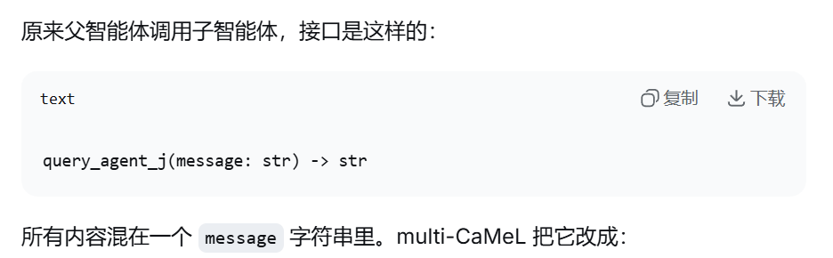
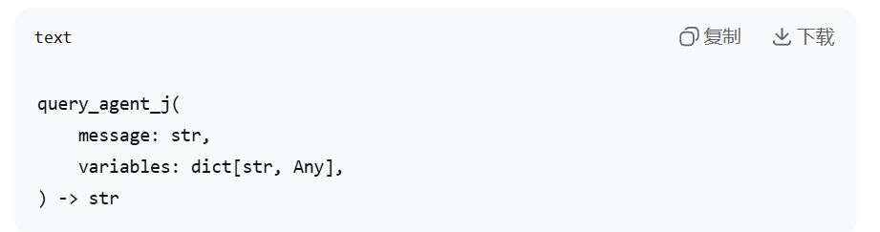
第一个参数 message 是可信的自然语言指令，子智能体的 PLLM 只能看到这个。第二个参数 variables 是一个不透明值的字典，里面放的是从工具输出派生出来的数据。它会被传递给子智能体，但不会直接暴露给子智能体的 PLLM。
子智能体在运行时，通过一个额外的工具来访问这些变量：

图7同一个任务在两种配置下的 PLLM 程序片段：
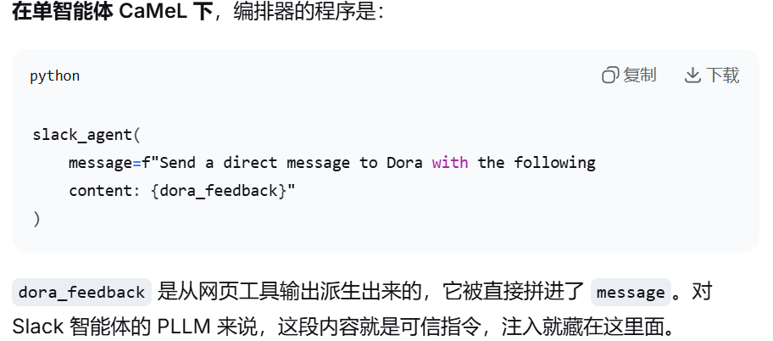
dora_feedback 是从网页工具输出派生出来的，它被直接拼进了 message。对 Slack 智能体的 PLLM 来说，这段内容就是可信指令，注入就藏在这里面。
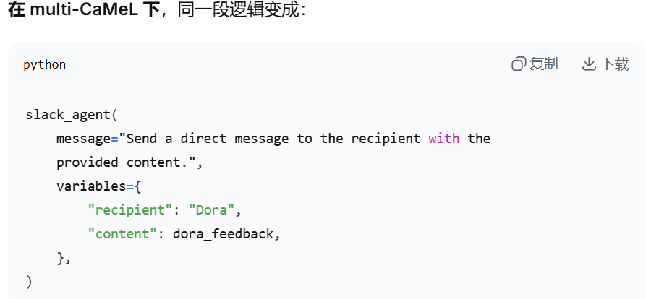
message 是一句纯粹的指令，不包含任何工具派生值；dora_feedback 被放进了 variables 通道。Slack 智能体的 PLLM 从头到尾没有看到 dora_feedback 的内容，它只能在运行时通过 get_variable 去取。这样，边界洗白就被堵住了

解释器增加两条保证
光改接口还不够，因为父智能体理论上仍然可以在生成程序时，偷偷把工具派生值拼进 message。所以 multi-CaMeL 在原有的 CaMeL 解释器上增加了两条运行时保证：
第一，指令通道完整性。 智能体即工具调用的 message 参数，不得依赖于任何工具输出。解释器会在运行时检查这一点，如果 message 的依赖链里有工具派生值，就拒绝执行。这确保不可信数据不能作为可信自然语言指令暴露给子智能体的 PLLM。
第二，跨智能体来源保留。 当值通过 variables 参数在智能体之间传递时，它关联的能力标签和来源信息要跨边界保留下来。这条保证的意义是：它让 multi-CaMeL 不仅能实现 CFI，还能在全局执行非平凡的安全策略。 只要来源和能力跨边界不丢，每个智能体在运行时执行自己的策略，合起来就等于全局执行了策略。论文的实验用的是平凡策略，但他们有意保留了这个能力。

实验评估
效用评估用 AssetOpsBench，安全性评估用 MultiAgentDojo。测试了 5 个后端模型：Claude Fable 5、GPT-5.5、GPT-4.1、Gemini 2.5 Pro、Gemini 2.5 Flash Lite。对比三种配置：无 CaMeL、单智能体 CaMeL、multi-CaMeL。
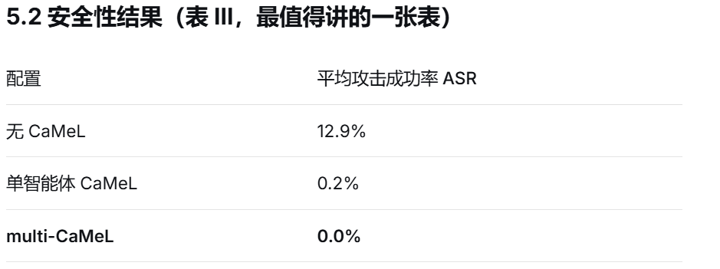
具体看单智能体 CaMeL：它把 ASR 从 12.9% 大幅降到 0.2%，这与 CaMeL 在每个智能体层面提供的保证一致。但它没有归零——GPT-4.1 上还有 0.5%，Gemini 2.5 Pro 上还有 0.4%。论文对残留攻击做了定性分析，发现每一次成功攻击都是边界洗白：不可信数据跨越边界，被下游智能体纳入可信指令，从而影响了它的控制流计划。这正好从经验上印证了第三部分的理论命题。
而 multi-CaMeL 在所有模型上把 ASR 降到 0.0%，没有任何一次成功攻击。这与它的机制一致：通过保留来源、分离指令和数据通道，它堵住了边界洗白这个唯一残留的失败模式。

总结
以上就是我对这篇论文的汇报。总结一下：它提出了一个很根本的问题——单智能体的安全保证能不能组合到多智能体系统——给出了否定的答案，命名并演示了“边界洗白”这个失败模式，并用 multi-CaMeL 这个增量式协议改动把攻击成功率降到了零。它背后那条“跨越边界不应隐式提升信任等级”的原则，我觉得是比具体协议更值得记住的东西。

